**چرا مقامات و رسانه‌های حکومت اسلامی درباره انفجار مهیب هم‌زمان با زلزله، سکوت کرده‌اند!**

**بهرام رحمانی**

[**bahram.rehmani@gmail.com**](mailto:bahram.rehmani@gmail.com)

**گفته می‌شود هم‌زمان با وقوع این زلزله، برخی از اهالی مشهد صدای مهیبی شنیده‌اند. این خبر را یکی از رسانه‌های نزدیک به جناح‌های حکومت اسلامی ایران به نام «تابناک» در لابلای اخبار زلزله انعکاس داده است. به علاوه زلره‌ای با قدرت 1/6 ریشتر که به گفته مسئولین حکومت اسلامی در مرکز زلزله برخی روستاها 60 تا 100 درصد تخریب شده‌اند اما بر اثر این زلزله ویرانگر، فقط یک یا دو نفر جان خود را از دست داده و حدود 17 نفر نیز مصدوم شده‌اند. در حالی که در با همین قدرت ریشتر زلزله در گذشته آذربایجان شرقی و...، صدها کشته و هزاران مصدوم برجای گذاشته‌اند. یعنی زلزله‌ای به بزرگی 6 ریشتر می‌تواند خرابی‌های زیادی را به بار بیاورد. حال در مشهد «مقدس!؟» آیت‌الله احمد علم الهدی حکمرانی می‌کند و هر اتفاقی را به «زنان بی‌حجاب و بدحجاب» و خشم خدایشان ‌حواله می‌دهد اکنون ببینیم در رابطه با این زلزله، چه کسی را مسئول معرفی خواهد کرد!**

**به‌علاوه این نوع خبررسانی، این شک و تردید را در نزد افکار عمومی جامعه ایران، به‌ویژه شهروندان مشهدی دامن زده است که آیا عامل این زلزله، یک واقعه طبیعی بوده و یا عوامل دیگری هم‌چون انفجار انبار اتمی و آزمایشات هسته‌ای عامل آن است.**

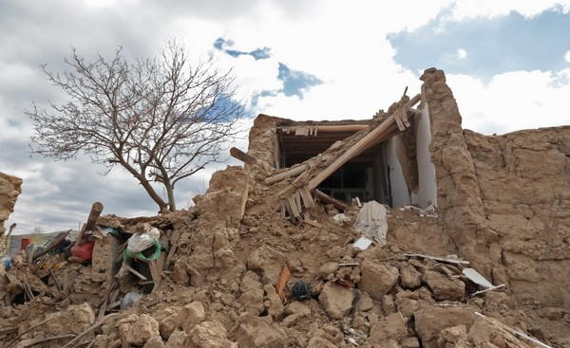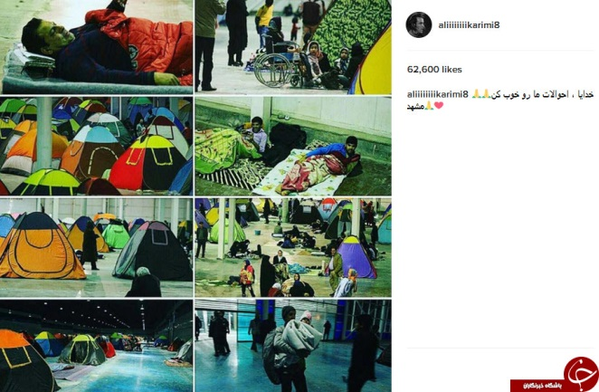

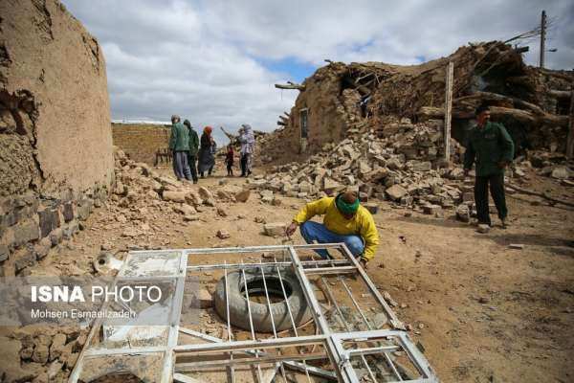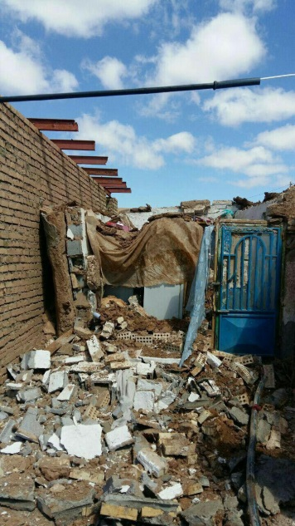

**زلزله مشهد**

**زلزله 1/6 ریشتری در ساعت 30: 10 دقیقه روز 16 فروردین 1386 در عمق 10 کیلومتری زمین، حوالی سفید سنگ در استان خراسان رضوی، در خبرگزاری‌های مختلف خارجی واکنش‌های متعددی داشته است.**

**در پی وقوع این زلزله در مشهد، تلفن‌های ثابت و همراه مشهد دچار اختلال شد.**

**به‌گزارش تابناک، «لرزش در شهر مشهد و خصوصا ساختمان‌های بلند به‌شدت احساس شده و وقوع پس لرزه‌های پیاپی موجب شده برخی از مردم احساس نگرانی کرده و به خیابان‌ها بروند؛ جمعیتی که در بسیاری از نقاط شهر مقدس مشهد، حتی پیرامون حرم رضوی دیده می‌شود.**

**گفته می‌شود هم‌زمان با وقوع این زلزله، برخی از اهالی مشهد صدای مهیبی شنیده‌اند.»**

**نماینده فریمان در مجلس شورای اسلامی گفت: طبق اطلاعاتی که تاکنون از هلال احمر دریافت کرده‌ام خسارت جدی ای در شهر «فریمان» و «سفید سنگ» نداشته‌ایم و متاسفانه در یکی  از روستاها فریمان یک نفر کشته شده و هم‌چنین یک نفر کشته در روستای بخش رضویه از شهرستان مشهد داشته‌ایم.**

**او ادامه داد: تخریب در روستاهای کلات منار که جزو توابع بخش رضویه شهر مشهد است و منطقه پایین ولایت نام دارند، زیاد بوده و چیزی در حدود 40 تا 100 درصد منازل و بناها را در روستاهای این منطقه تخریب شده‌اند.**

**آسوشیتدپرس در گزارشی به نقل از سازمان زمین‌شناسی آمریکا اعلام کرد که زلزله مشهد 1/6 ریشتر بوده و عمق آن 13 کیلومتری زمین بوده است.**

**زلزله‌ای به بزرگی 6 ریشتر می‌تواند خرابی‌های زیادی را به بار بیاورد. در سال 2003 زلزله 6/6 ریشتری در شهر تاریخی بم منجر به کشته شدن 26 هزار نفر شد.**

**رویترز نیز در گزارشی از قول سازمان زمین شناسی آمریکا از زلزله‌ای در 76 کیلومتری جنوب شرق مشهد در عمق 13 کیلومتری خبر داد و نوشت: عکس‌های منتشر شده در شبکه‌های اجتماعی نشان‌دهنده عمق خرابی‌ها در خیابان‌ها و ساختمان‌هاست. خبرگزاری‌ها در ایران از قطع خطوط تلفن در محل حادثه خبر داده‌اند.**

**خبرگزاری فرانسه نیز در مصاحبه با یکی از ساکنان مشهد از قول این فرد نوشت: زلزله وحشتناک بود. صدای مهیبی به گوش رسید و همه چیز لرزید.**

**این خبرگزاری هم‌چنین با اشاره به زلزله سال 2003 در شهر تاریخی بم نوشت این زلزله به کشته شدن دست‌کم 31 هزار نفر و خرابی کامل اماکن تاریخی بم در جنوب شرقی کشور انجامید.**

**دویچه وله نیز به گزارش موسسه ژئوفیزیک اشاره کرد و نوشت: کانون زمین‌لرزه در استان خراسان رضوی عمق 10 کیلومتری زمین در شهر سفیدسنگ از توابع بخش قلندرآباد شهرستان فریمان واقع در 100 کیلومتری جنوب مشهد بوده است.**

**این خبرگزاری ادامه داد: زلزله 6 ریشتری در شهر مشهد نیز کاملا محسوس بوده است. منابع داخلی ایران از اختلال در شبکه تلفن برخی مناطق خبر داده‌اند. برخی خبرگزاری‌ها از مشاهده تخریب برخی مناطق مسکونی در مشهد هم خبر داده‌اند. تیم‌های امدادی به حالت آماده‌باش درآمده‌اند.**

**\*\*\***

**«زمين لرزه يا آزمايش اتمی»!، عنوان مطلبی‌ست که جام جم آنلاین جمهوری اسلامی در تاریخ 23 خرداد 1383، پس از زلزله افغانستان نوشته بود.**

**جام جم آنلاين، می‌نویسد: تلاش برای استفاده از انرژی‌های هسته‌ای گاه این شائبه را در اذهان پدید می‌آورد، که شاید یکی از دلایل وقوع زلزله‌های اخیر در کشور انجام آزمایش‌های اتمی مختلف باشد. آیا واقعا چنین چیزی امکان‌پذیراست.**

**پس از وقوع زلزله ای به شدت 5/6 ریشتر در 30 می 1998 در افغانستان گروهی عقیده داشتند آزمایش‌های هسته‌ای هند و پاکستان عامل این زلزله بوده است. برای بررسی اثر آزمایش‌های اتمی در ایجاد زلزله تحقیقات زیادی صورت گرفته است. در این گزارش به تفاو‌ت‌های لرزش‌های ایجاد شده بر اثر این دو پدیده اشاره شده است.**

**منبع تولید انرژی در انفجارهای اتمی، تجزیه ایزوتوپ‌های سنگین رادیواکتیو و منبع انرژی زمین لرزه، فشار و حرارت طبقات درونی زمین است.**

**در یک آزمایش اتمی تمام انرژی، ناگهان‌(در مدت یک میلیونیم ثانیه) به شکل گرما آزاد شده و یک گودال کروی شکل ایجاد می‌کند. این فعالیت‌ها امواجی شبیه به امواج زمین لرزه ایجاد می‌کند، که به‌تدریج از گودال به سمت سنگ‌ها و صخره‌های سطحی منتقل می‌شود و چون سنگ‌ها رسانای ضعیفی هستند، ممکن است مدت‌ها طول بکشد تا علایم حرارتی انفجار اتمی کاهش یابد.**

**عمق آزمایش‌های هسته‌ای بسیار کم است و بستگی به ژرفایی دارد که مواد منفجره در آن دفن می‌شوند. این عمق متناسب با مقدار مواد و شدت مورد انتظار انفجار متغیر است و از چند صد متر تجاوز نمی‌کند.**

**در یک زمین لرزه بزرگ انرژی تغییر شکل الاستیکی زمین که در پوسته ذخیره شده است، در مدت بین چند ثانیه تا چند ده ثانیه آزاد می‌شود.**

**برای مثال زلزله افغانستان 5 ثانیه طول کشید. حجم تخمینی کانون زمین لرزه افغانستان 4000 کیلومتر مربع و عمق آن 18 کیلومتر بود.**

**هم زمین لرزه و هم انفجارهای اتمی می‌توانند بسرعت مقادیر زیادی انرژی آزاد کنند. عامل انفجار معمولا یک منبع فشرده و کروی است که امواج متراکمی از نوع امواج P در تمام جهات به‌صورت یک‌سان و مساوی منتشر می‌‌کند.**

**\*\*\***

**زمین لرزه رودبار و منجیل و زمین لرزه بم و آذربایجان شرقی از بزرگ‌ترین و مخرب‌ترین زمین لرزه‌های ایران در چند دهه اخیر است. برابر ارقام اعلام شده اوليه، بزرگی آن بين 3/7 تا 7/7 در مقياس ريشتر بود. اين رويداد در 31 خردادماه سال 1369، برابر با بيستم ژوئن سال 1990 در ناحيه رودبار، منجيل و لوشان دربخش باختری البرز سبب كشتار نزديك به 35000 نفر، مجروح شدن 60000 نفر و بی‌خانمانی بيش از 500000 نفر شد. در اين واقعه حدود 200 هزار واحد مسکونی تخريب شد که تعداد 60 هزار واحد از آن به کلی ويران شده بودند و خسارات اوليه ناشی از زلزله بيش از 800 ميليارد ريال تخمين زده شد. در اين حادثه 4 روستا در منطقه «اشکور» رودسر بر اثر ريزش کوه ارتفاعات کليشم عمارلو و شکاف عميق در دل خاک دفن شدند.**

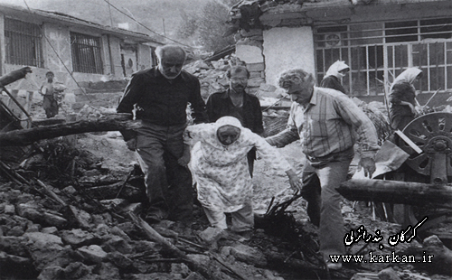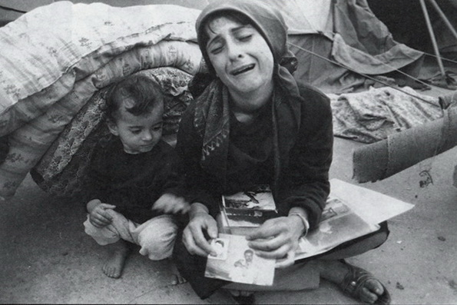

**زلزله رودبار**

**هم‌چنين در قسمت ميانی شهر رودبار، مشرق رودخانه سفيدرود دره‌ای عميق وجود داشت که آب کوه‌های «کولون» و «لازباد» و چشمه‌ای مرتفع در آن جاری بود. در اثر وقوع زلزله کوه‌های اطراف منتهی به اين دره که پوشيده از درختان زيتون به بار نشسته بود به طول يک کيلومتر بر اثر رانش به سوی جاده و رودخانه سپيدرود پيشروی کرد. همراه اين جابه‌جايی تقريبا تعداد 25 هزار اصله درخت جابه‌جا و به کوهی از خاک و درخت تبديل شد. اين زلزله خسارات اقتصادی معادل 2/5 در صد توليد ناخالص ملی وارد نمود. مطالعه و وارسی عوارض برجا مانده از اين زلزله نشان داده است كه عمق کانونی اين زمين لرزه در ژرفای 19 كيلومترزير سطح زمين واقع شده است. گسل آن در روی سطح زمين نيز به گونه سه تكه ناپيوسته با سيمای نردبانی درطولی نزديك به 80 كيلومتر با فاصله آشكار شده بود.**

**زمین لرزه 5 دی ماه 1382 بم - روز 26 دسامبر 2003 در شهر تاریخی بم در جنوب شرقی کشور و در جنوب شرقی کرمان رخ داد . این زلزله در ساعات آغازین بامداد که اکثر ساکنان بم خواب بودند اتفاق افتاد، که این مساله را می توان به عنوان یکی از عوامل تشدید تلفات جانی در نظر گرفت. آمار تلفات رسمی بیش از 25000 نفر و مجروحان حدود 50000 نفر اعلام گردید. بیش از 100000 نفر نیز بی‌خانمان شدند. کانون زمین لرزه - بر اساس اطلاعات کسب شده از لرزه اصلی و پس لرزه ها توسط لرزه نگارها و شتاب نگارهای مستقر در بم - در محدوده شهر بم واقع بوده است. بر اساس بررسی‌های انجام شده بخشی از گسل بم که از کنار شهر بم عبور می‌کند در این زلزله فعال شده است.**

**دو رمین لرزه کمابیش شدید با ریشتر 2/6، روز شنبه 21 مرداد 1391 مناطقی از استان آذرباین شرقی را لرزانده بود که بر اثر این زمین‌لرزه در شهرستان‌های اهر، ورزقان و هریس، 306 نفر کشته و بیش از 5000 نفر مجروح شده بودند. در مجموع 155 هزار نفر دچار حادثه شدند که در اهر 67 هزار نفر، ورزقان 42 هزار نفر، هریس 40 هزار نفر و تبریز شش هزار نفر را در بر می‌گرفت.**

**در محدوده این زمین‌لرزه‌ها 18 هزار و 618 واحد مسکونی دچار آسیب شده که از این تعداد 5 هزار و 329 واحد به‌طور کامل تخریب شدند. در مجموع 410 روستا دچار تخریب شده و 65 روستا به‌طور کامل از بین رفتند.**

**رضا بیگی،  استان‌دار آذربایجان شرقی، سه روز پس از حادثه در جلسه کارگروه مربوط به مناطق زلزله‌زده که در استانداری آذرباین شرقی تشکیل شده بود گفت: از 580 روستای واقع در سه شهرستان زلزله‌زده واحدهای مسکونی 300 روستا بین 60 تا خسارت دیده‌اند. درست است که زلزله آذربایجان از لحاظ شدت با  بم برابری می‌کند ولی به دلیل شرایط منطقه‌ای و فصل کاری روستاییان تلفات جانی کم‌تری داشت ولی شدت تخریب و آسیب‌های وارده به تاسیسات فراتر از زمین لرزه بم است.**

**\*\*\***

**تاکنون هر اتفاقی در ایران روی داده است امام جمعه‌ها به ویژه حجت‌الاسلام كاظم صديقی، امام جمعه تهران، آیت‌الله احمد علم الهدی، امام جمعه مشهد، این اتفاقات را به زنان بی‌حجاب نسبت می‌دهند اکنون باید از این آیت الله‌های حکومت اسلامی پرسی که آیا عامل زلزله مشهد کیست: امام رضا، امام خامنه‌ای، آیت‌الله علم الهدی و...**

**آن‌ها در بی‌حرمتی و اهانت‌های چندش‌آور به زنان معروفند، علم الهدی، در سخنان نماز جمعه خود گفته است: وقتی یک زن و دختر جوانی با کشف حجاب و صورت آرایش کرده، سر و گردن خود را در نگاه مردان هرزه گذاشت فساد اخلاقی توسعه پیدا می‌کند و انسانی که می‌خواهد شهوت خود راعملی کند راهی جز آلوده شدن به فساد اقتصادی و اخلاقی ندارد.**

**امام جمعه مشهد، افزود: اخلاق از آن‌جا فاسد می‌شود که غریزه جنسی و ارضای آن آن‌قدر بی‌بندوبار می‌شود که هر رهگذری در خیابان در مقام ارضای شهوت قرار بگیرد، آن وقت جامعه مهد فساد شده و کلیدواژه آن بی‌حجابی است.**

**چند سال پیش نیز امام جمعه تهران با طرح یک مسئله «علمی دقیق و حساب» شده، اعلام کرد که زمین لرزه، به‌دلیل بی‌حجابی خانم‌ها روی می‌دهد. حرفی منطقی که تا به‌حال هیچ دانشمندی نتوانسته است آن را کشف کند.**

**خبرگزاری فارس، نوشت: خطيب نماز جمعه اين هفته تهران ضمن تذكر به برخی بانوان بی‌حجاب و بدحجاب خاطرنشان كرد: بانوان ما بايد بيش‌تر مسائل مربوط به حجاب را رعايت كنند چرا كه بی‌حجابی‌های بانوان موجب لرزش دل جوانان می‌شود و در نهايت غضب خداوند حاصل می‌شود.**

**حجت‌الاسلام كاظم صديقی خطيب نماز جمعه تهران، به برخی از معضلات اخلاقی جامعه اشاره و با بيان اين‌كه جامعه نيازمند يك انقلاب و حركت فرهنگی است، گفت: متاسفانه گناه در جامعه زياد شده است. گناهان صغيره كه می‌توان به‌طور مثال از بی‌توجهی برخی بانوان به مسائل حجاب و بی‌توجهی برخی مردان نسبت به رعايت اصول اخلاقی، نام برد موجب از بين رفتن روح معنوی در جامعه شده است.**

**صديقی با بيان اين كه گناهان صغيره در صورت استمرار به گناهان كبيره تبديل می‌شوند، يادآور شد: زلزله‌هايی كه بر اثر گناه حاصل می‌شود راهی جز اين ندارد كه ما به ياد خدا باشيم و به دين پناه ببريم. او افزود: ما بايد برای مقابله با بلاها در پناه دين زندگی كنيم چرا كه حتی اگر زلزله طبيعی در شهر تهران بيايد هيچ كس جز خداوند حريف اين بلاها نخواهد بود.**

**\*\*\***

**در حالی که ما در زلزله آذربایجان شرقی شاهد وقایع دردناکی پس از زلزله بودیم. مردم مناطق زلزله‌زده، علاوه بر درد و غم جان‌کاهشان در سوگ از دست دادن عزیزان‌شان، در معرض انواع بیماری مسری و حتی حملات حیوانات درنده نیز قرار گرفتند. زلزله در مناطق کوهستانی علاوه بر خسارات مالی که برای مردم به همراه داشت باعث تلف شدن هزاران راس دام نیز شد. بقایا و لاشه دام‌‌ها ظرف روزهای پس از زلزله، هم‌چنان زیر آوار مانده یا بقایای آن‌ها در مسیر رفت و آمد بوی نامطبوعی را در فضای روستاها ایجاد کرده و سبب هجوم حیوانات درنده از قبیل گرگ، کفتار و شغال به این مناطق شده بود که یک خطر جدی برای مردم به خصوص کودکان و سالمندان هنگام تاریکی هوا محسوب می‌‌شد. ساکنینی که در زیر چادرهای امدادی زندگی می‌‌کنند به شدت از پایین بودن امنیت احساس نگرانی داشتند چون چادرها حفاظ محکمی برای آنان نیست و در بسیاری مناطق زلزله‌زده، نه تنها از نیروهای امنیتی یا پلیس نیز خبری نبود، بلکه مامورین امنیتی مانع گروه‌های مردمی کمک‌رسانی می‌شدند و گاهی آن‌ها را بازداشت و کمک‌های جمع آوری شده را ضبط کردند.**

**این همه مشکلات و خطراتی که مردم مناطق زلزله زده را تهدید می‌کرد و پس لرزه‌ها نیز هم‌چنان ادامه داشت، حکومت اسلامی، هم‌چنان به این منطقه بی‌اعتنایی نشان می‌داد. بی‌شک بی‌اعتنایی سران و مقامات حکومت اسلامی به زلزله‌زدگان از سوی مردم ایران، به ویژه مردم آذربایجان، نباید بی‌جواب گذاشته می‌شد. کمک‌رسانی به مناطق زلزله‌زده، آن‌چنان ضعیف بود که حتی صدای نمایندگان مرتجع مجلس اسلامی را نیز در آورده بود. سانسور رسانه‌های دولتی در انعکاس ابعاد فاجعه‌آمیز این زلزله، حتی عوام‌ترین بخش جامعه را نیز حساس کرده بود.**

**رادیو و تلویزیون و دیگر رسانه های حکومت اسلامی، به عنوان فراگیر‌ترین رسانه‌ها با گذشت حدود 48 ساعت از وقوع این فاجعه، از پوشش همه جانبه اخبار و وضعیت قربانیان آن خودداری کردند و تنها سایت‌‌ها و شبکه‌‌های اجتماعی و مستقل در این مورد خبررسانی کردند. در این میان رقابت‌ها و نزاع‌ها در میان باندهای حکومتی، با زلزله‌زدگان آذربایجان، داغ‌تر شد.**

**اما در مقابل این بی‌اعتنایی و گستاخی سران و مقامات حکومت اسلامی نسبت به زلزله‌زدگان، همبستگی بسیار وسیع و گسترده مردمی با زلزله زدگان در سراسر جامعه ایران راه افتاده است که قابل تقدیر و تحسین برانگیز است.**

**یکی از شهروندان که از شهر خود به منطقه آمده، به خبرنگاری گفته است: «از کارخانه‌‌های مختلف خصوصی کمک نقدی گرفته‌ایم و در تدارک تهیه کمک‌‌های مورد نیاز هستیم. یکی دیگر نیز از تهیه بسته‌های تهیه شده مردمی مشتمل بر کنسرو، آب معدنی، پوشاک و… خبر می‌دهد که به همراه پیام‌‌هایی آن‌ها را به آذربایجان ارسال کرده‌‌اند. آن دیگری هم می‌‌گوید: موفق شدیم 16 میلیون کمک نقدی جمع کنیم و به زودی آن را برای آسیب‌دیدگان هزینه می‌‌کنیم.**

**شهروندی اشاره می‌ کند که درصدد تهیه دارو برای عزیزان مان در آذربایجان بودیم که داروخانه‌‌ها می‌‌گویند نیاز به مجوز دارد و از این‌رو به شکل دیگری کمک می‌‌کنیم.**

**خبرگزاری رویتر در گزارشی نوشت، حکومت تهران به دلیل تعلل در کمک‌رسانی به زلزله‌زدگان از سوی افکار عمومی مورد اعتراض قرار گرفته است.**

**یک پزشک در شهر تبریز گفت، بعد از زلزله، این مردم عادی بودند که با خودروهای خود به مناطق آسیب‌دیده شتافتند و برای کمک به زلزله‌زدگان آمدند نه ماموران مقابله با بحران.**

**هم‌چنین مسئول یک داروخانه در تبریز گفت، دولت تنها در اعزام نیروهای امنیتی برای اطمینان از برقراری نظم به خوبی عمل کرده است.**

**خبرگزاری میراث فرهنگی، سه شنبه، 24 مرداد ماه 1391، نوشت؛ «... اگرچه مسئولان استان از پایان خارج کردن جنازه‌‌ها از زیر آوار صحبت می‌کنند، اما بسیاری از مردم می‌‌گویند، در برخی روستاهای اطراف ورزقان و اهر هنوز برخی جنازه‌ها زیر آوار مانده‌‌اند.**

**کمک‌رسانی به روستاهای زلزه زده ادامه دارد؛ اما کمبود مواد غذایی، باعث شده است تا درگیری‌‌هایی بین مردم و نیروهای امدادی رخ دهد. بی‌حوصلگی جای آرامش را گرفته و همین به بحران دامن زده است.»**

**خبرگزاری این روزنامه در ادامه گزارش خود می‌نویسد: «به ورزقان می‌رسم. حال شهر خوب نیست. زن‎‌ها و بچه‎‌ها در چادرها انتظار می‎‌کشند و مردها در پی کمک از فرمانداری به شهرداری و از شهرداری به فرمانداری می‎‌روند. تلاشی که نتیجه آن شاید چند بطری آب معدنی یا چند ظرف غذا باشد.**

**آفتاب وسط آسمان است و کنار دیوارها راه فراری از گرمای آفتاب. اگرچه مردم این‌جا به لرزه‌‌های گاه و بی‌‌گاه عادت کرده‌‎اند، اما برای امدادرسان‎‌ها و خبرنگارها این لرزه‌‌ها عادی نشده‌ است و با لرزه‌‌های زمین که تقریبا هر نیم‌ ساعت رخ می‌‌دهد، از سایه فرار و به آفتاب پناه می‌برند.**

**چند دقیقه‎ای است که کنار دیوار مشغول نوشتن این گزارش هستم و به آوار‌ها و مردم بی‌خانمان می‌اندیشم. به این که… زمین باز لرزید…»**

**هنگامی که زلزله مناطقی از آذربایجان را ویران کرد و هزاران نفر در زیر آوار ماندند سه ساعت بعد مسئول حوادث غیرمترقبه آذربایجان اعلام کرد که زلزله تاثیری در شهرها نداشته و از روستاها نیز خبری نشده است؛ نیروی امداد حدود هفت ساعت پس از وقوع زلزله به آن مناطق رسیدند.**

**حتی روز وقوع فاجعه، آیت‌الله خامنه‌ای، رهبر حکومت اسلامی، در سخن‌رانی خود در جمع «دانشگاهیان» هیچ حرفی از زلزله‌زدگان آذربایجان به زبان نیاورد. او، بعد از فرستادن پیام تبریک به مدال آوران المپیک، حدود 48 ساعت پس از گذشت فاجعه زلزله، برای زلزله‌زدگان پیام فرستاد.**

**از سوی دیگر، محمود احمدی‌نژاد رییس جمهور وقت حکومت اسلامی، بی‌اعتنا به فاجعه رخ داده، به جای سفر به مناطق زلزله‌زده، عازم عربستان سعودی شد.**

**احمدی‌نژاد، به رییس جمهوری سیرالئون به مناسبت درگذشت مادرش پیام فرستاد که این پیام، در سایت ریاست جمهوری منتشر شده، آمده است: «در گذشت مادام آلیس روزالین کروما، مادر گرامی ‌تان را که معلمی سختکوش و دلسوز بود، به جنابعالی، دولت و ملت سیرالئون تسلیت می‌گویم. ضمن ابراز همدردی با جنابعالی و ملت سیرالئون، از خداوند متعال غفران و رحمت الهی برای آن مرحومه، صبر و شکیبایی بازماندگان و سربلندی و شادکامی دولت و ملت سیرالئون را مسالت دارم.»**

**اما احمدی‌نژاد، برای مردم منطق زلزه‌زده آذربایجان، حتی در حد پیامش رییس جمهوری سیرالئون، ارزش قائل نشد و تنها دولت در روز دوم زلزله پیامی نه با امضای دولت یا هیات وزیران، بلکه با امضای اعضای دولت منتشر شد که این نوع پیام دادن عمق بی‌اعتنایی دولت به زلزله‌زدگان را نشان می‌دهد.**

**این بی‌اعتنایی سران و مسئولان حکومتی به زلزله مرگ‌بار آذربایجان، بار دیگر سیاست‌های غیرانسانی آن را به نمایش گذاش. بنا به گزارشات، حتی نیروهای امدادی که از ترکیه وارد ایران شده بودند ساعت‌ها در مرزها سرگردان ماندند. خبرنگارانی که از جمهوری آذربایجان راهی مناطق زلزله زده شده بودند در مرز به آن‌ها راه ندادند.**

**اما حکومت اسلامی، همه نیروهای امنیتی را در مناطق زلزله زده به حالت آماده باش درآوردند تا در صورت بروز اعتراضات مردمی آن‌ها را شدیدا سرکوب کنند. از این‌رو، اگر تصاویر را نگاه کنید هیچ ارتشی، بسیجی، سپاه و غیره در میان ویرانی‌ها برای کمک به کسانی که زیر آوار مانده‌اند دیده نمی‌شود و تنها مردم عادی هستند که در میان ویرانی‌ها به دنبال عزیزان خود می‌گردند.**

**در برخی از‌ وب‌‌سایت‌ها، گزارشاتی از مناطق زلزله ‌زده استان آذربایجان شرقی منتشر شده بود که سپاه پاسداران با «امنیتی کردن جو» این مناطق، انبار و توزیع کمک‌های ارسالی را در دست خود گرفته و از فیلم‌‌برداری و عکس‌‌برداری توسط خبرنگاران در این مناطق جلوگیری می‌کند.**

**در حالی که مردم مناطق زلزله‌زده در سوگ عزیزان خود می‌سوختند و می‌ساختند امام جمعه‌ها، هم صدا بی‌اعتنایی و عدم مسئولیت‌پذیری حکومت به زلزله‌زدگان را توجیه کردند و از سوی دیگر، هم چون همیشه یک مشت مزخرفات مذهبی به خورد جامعه می دهند.**

**برای نمونه، امام جمعه اهر گفت: «زلزله اخیر یک امتحان الهی بود.» خبرگزاری آفتاب سه‌شنبه، 24 مرداد ماه 1391، برابر با ۱۴ ۲۰۱۲، در این باره نوشت؛ حجت الاسلام والمسلمین حاجی‌زاده امام جمعه شهرستان اهر، در مصاحبه تلفنی با شبکه قرآن ضمن اشاره به وقوع زلزله 2/6 ریشتری در شهرستان‌های شمال غرب کشور، گفت: «وقوع زلزله بالای 6 ریشتری در شهرستان‌های استان آذربایجان شرقی امتحان الهی بود. خوشبختانه زلزله در ساعاتی اتفاق افتاد که مردم سر کار خود بودند و همین امر باعث کاهش تلفات شده است.»**

**یک روز پیش از زلزله اخیر آذربایجان، امام جمعه تهران طی سخنانی در زمینه نزدیک بودن زمان ظهور امام دوازدهم شیعیان، اشاره‌ای معنادار به یکی از برداشت‌های جنجالی از مفهوم «آخرالزمان» داشت. کاظم صدیقی، با تاکید بر افزایش مشکلات بشر در سرتاسر جهان، این وضعیت را «مقدمه حضور امام عصر» دانست و گفت: «بوی پیراهن یوسف به مشام می‌‌رسد.»**

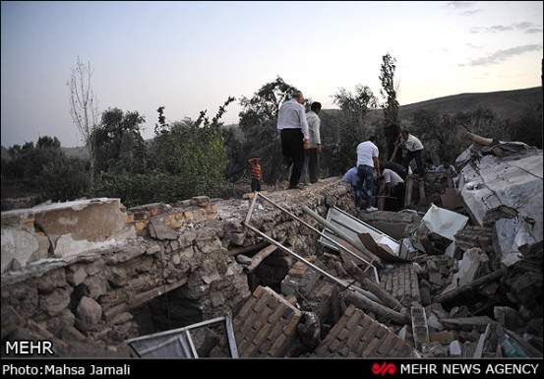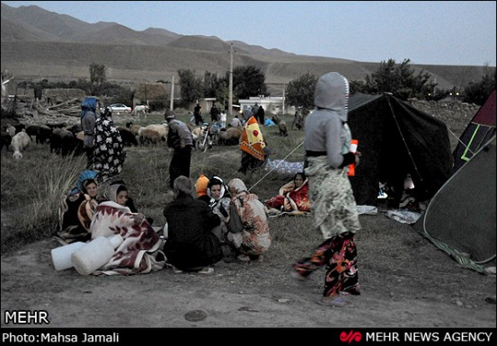

**زلزله آذربایجان**

**آیت‌الله مجتهد شبستری امام جمعه تبریز، برای آرام کردن زلزله‌زدگان گفت: «پررودگار متعال به صبرکنندگان پاداش بی‌نهایت عطا خواهد کرد و قرآن مجید مومنین را به صبر فردی و دسته‌جمعی دعوت می‌‌کند و به صبر کردن در مقابل خسارات مالی و جانی توصیه می‌‌کند.»**

**مجتهد شبستری، در ادامه گفت: «حضرت علی‌(ع) در توصیفی مستقیم می‌فرمایند پرهیزگاران در هنگام نزول بلا و گرفتاری‌ها صبر می‌‌کنند و در حال راحتی و خوشی در مقابل خدا شاکر و سپاس گذارند و هم‌چنین امام صادق‌(ع) در شمارش نشانه‌های فرد با ایمان را می‌‌فرمایند افراد با ایمان در مقابل ناملایمات باوقارند و هنگام نزول بلا اهل صبر و استقامت هستند.»**

**امام جمعه تبریز، تاکید کرد: «با توجه به توصیه‌های قرآنی و فرمایشات پیشوایان دینی مردم مسلمان و تربیت شده در مکتب رمضان و مکتب عاشورا در مقابل پیش آمدهای ناگوار باید اهل صبر و استقامت باشند و از عهده امتحان الهی سرفراز بیرون بیایند.» او، ادامه داد: «این حادثه ها غیرمترقبه و ناگوار یک نوع امتحان الهی برای مصیبت‌دیدگان است که چگونگی صبر در برابر مقدرات الهی را بیاموزند و هم وسیله امتحان مردم است که چگونه به یاری مصیبت‌دیدگان و نیازمندان بشتابند.»**

**به این ترتیب، مجتهد شبستری از یک‌سو، با صغرا و کبری کردن‌هایش از مردم می‌خواست که در مقابل این بی‌اعتنایی و گستاخی حکومت‌شان ساکت بمانند و از سوی دیگر، پرسیدنی‌ست که مگر «خدا» و «اما زمان»، «محمد وعلی و حسین و...» شما سادیسم دارد که برای «امتحان» به این همه آدم‌کشی و ریختن خون انسان‌ها نیاز دارند؟!**

**قبل از این زلزله، حجت الاسلام و المسلمین مهدی‌پور، «محقق و پژوهشگر!» مهدویت گفته بود: «رواج بی‌بند و باری در یک جامعه باعث بروز زلزله می‌گردد.»**

**در گزارشات مربوط به زلزله بم، از جمله آمده بود: به غير از يونيسف، گروه‌های آمريكايی، ايتاليايی، انگليسی و فرانسوی نيز چادرهايی را توسط نيروهای امداد خود برای نياز به زلزله‌زدگان بم، به اين شهرستان ارسال داشته‌اند كه متاسفانه تا كنون هيچ‌يك از آنان در اختيار نيازمندان قرار نگرفته است.**

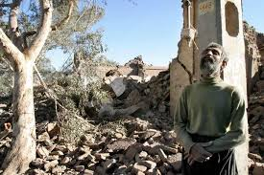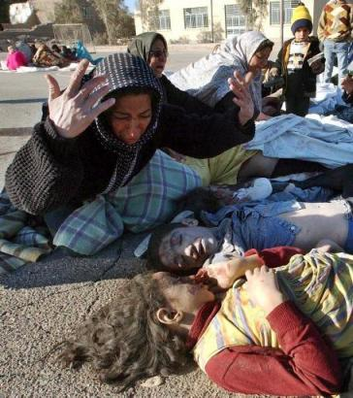

**زلزله بم**

**مشاهدات عينی از سطح شهر حاكی از اين بود كه زلزله‌زدگان تنها در چادرهای ايرانی با جنس نامرغوب و كاملا غير بهداشتی كه به آرم هلال احمر حکومت اسلامی هم مزين هستند اسكان يافته‌اند و حتی يك مورد چادر خارجی كه در آن مردم زلزله‌زده اسكان يافته باشند، مشاهده نگرديده است.**

**از سوی ديگر، شنيده می‌شد كه اين چادرها در بازارهای آزاد شهرهای اطراف و حتی در بازار آزاد تهران با قيمت‌های چند ميليونی به فروش می‌رسیدند.**

**در حقیقت در برخورد با فاجعه زلزله، گوشه‌ دیگری از کارنامه سرتاپا سیاه و غیرانسانی حکومت اسلامی را به‌سادگی در مقابل افکار عمومی قرار داده می‌شود.**

**\*\*\***

**تحقیقات انجام شده از سوی کارشناسان خبره گروه های امداد و نجات جمعیت هلال احمر نشان می دهد آتش‌سوزی خود به خودی جنگل‌ها، صاعقه، خطرات ژئوترمال(زمین گرمایی)، ریزش حوضه‌های آهکی، نشست‌های زمین در نواحی استخراج مواد معدنی، ریزش‌های زیر دریایی، لغزش‌های زیر دریایی، باتلاق‌زایی، آتش‌فشان و خود سوزی میدان‌های ذغالی در مراحل بعدی وقوع حوادث و بلایای شایع در ایران قرار دارند.**

**اگرچه زلزله مهم‌ترین بلای طبیعی است که تقریبا همه ایرانیان لرزش آن را زیر پای خود حس کرده‌اند اما در سال‌های گذشته کشور ایران از بلایای طبیعی دیگری مانند سیل و آنش‌سوزی نیز بی‌نصیب نبوده است و خسارت‌های ناشی ازآن موجب زیان‌های جانی و مالی بسیاری برای کشور شده است.**

**کارشناسان براین عقیده‌اند که بحث مقاوم‌سازی ساختمان‌ها، آموزش پرسنل و تجهیزات مدرن و کافی و هم‌چنین مدیریت مسئولانه و هماهنگ که همکاری‌های بین بخشی را می‌طلبد از مواردی است که باید بیش از گذشته به آن پرداخته شود.**

**برای مثال، هنگامی که حادثه‌ای مانند زلزله و یا آتش‌سوزی رخ می‌دهد، در امدادرسانی صحنه‌هایی اتفاق می‌افتد که باعث ضرر جانی می‌شود. ما در واقعه آتش‌سوزی پلاسکو در تهران، زلزله بم و زلزله آذربایاجان شرقی، عدم آمادگی مسئولین، بی‌توجهی آن‌ها، کمبود تجهیزات لازم و ضروری، عدم آموزش پرسنل، و حتی فروش چادرهای اهدایی نهادهای بین‌المللی به‌زلزله زدگان در بازار بودیم. پس ضروری است که مسئولین، رسانه‌ها و امدادرسانان در زمینه چگونگی نجات آسیب‌دیدگان در بلایای طبیعی آموزش ببینند و به موقع وارد علم شوند.**

**مدیریت در شرایط بحران با مدیریت در شرایط عادی متفاوت است. چرا که شرایط بحران، زیر ساخت‌های جامعه را دچار اختلال جدید می‌کند. ایران از کشورهای پرحادثه دنیا است که زلزله مهم‌ترین آن‌هاست چنان‌چه در چند سال اخیر سه میلیون نفر تحت تاثیر حوادث ناشی از بلایای طبیعی در ایران قرار گرفتند که این حوادث بیش از 23 میلیون دلار خسارت درپی داشته است.**

**حسین درخشان، از نیروهای واکنش سریع امدادی هلال احمر، به خبرنگار اجتماعی ایرنا، گفته است: «اختصاص بودجه‌ای خاص برای کاهش عوارض ناشی از بحران‌های طبیعی یک نیاز واقعی در کشور است ضمن آن که باید دانش مدیریت بحران و سوانح به‌منظور پوشش سریع و فوری به حوادث یادشده در مراکز دانشگاهی تدریس شود.» وی بر پیش‌بینی ابزارهای لازم برای کنترل شرایط بحرانی تاکید کرد و گفت: «حوادث طبیعی چند سال اخیر در کشور نشان داد که عواقب این حوادث بحران زا در کل کشور نمود پیدا می کند.»**

**این کارشناس سازمان امداد و نجات جمعیت هلال احمر اظهار داشت: «سایر سازمان‌های امدادی در جوامع پیشرفته و توسعه یافته فراگیرترین نوع تمرین‌ها را برای داشتن آمادگی‌های لازم رویارویی با شرایط اضطراری عمومی و پیچیده را همراه با آموزش‌های همگانی و مستند سازی برای عموم مردم برگزار می‌کنند که جا دارد این رویه در کشور ما نیز به‌انجام برسد.»**

**درخشان افزود: «هم اکنون فراگیرترین این تمرین‌ها از بعد کمی، به صدا در آمدن زنگ زلزله در تمامی مدارس کشور، در زمان واحد است.**

**وی، ایجاد آمادگی بیش‌تر برای مقابله با بلایای طبیعی و کنترل آن‌ها، مشخص کردن نقاط ضعف برنامه‌ریزی‌های ارایه شده، بهبود بخشیدن هماهنگی بین سازمان‌های مسئول، تعیین نقش‌ها و مسئولیت‌ها، اطمینان یافتن از قابلیت‌های اجرایی طرح، آزمایش طرح‌ها و نظام‌های مدیریت بحران در شرایط واقعی را از دیگر اهداف دولت در برپایی مانورهای شبیه‌سازی وقوع حوادث غیرمترقبه دانست. وی ادامه داد: «برای مثال، هنوز ابعاد و اصول سامانه فرماندهی حادثه در ایران برای تمامی سازمان‌ها و ارگان‌های مربوط به‌طور شفاف و دقیق مشخص نشده است و در بسیاری از موارد هنوز مردم آگاهی لازم برای مقابله با این حوادث ناگهانی را ندارند.»**

**از این‌رو کارشناسان در این امر، همواره انتقاد دارند که چرا مسئولان اجرایی در جهت تقویت حوزه مدیریتی برای پیشگیری و مقابله با حوادث طبیعی تلاش نمی‌کنند؟ بحث مدیریت بحران را جدی نمی‌گیرند؟**

**کشور ژاپن، همواره تحت تاثیر طوفان‌های گوناگون بوده است. بیش از یکصد آتش‌فشان فعال و 20 درصد زمین لرزهای بالای 6 ریشتر در این‌ کشور رخ می‌دهند. با این‌حال به‌خاطر وجود فرهنگ واقعی پیشگیری از این خطرات، تعداد قربانیان بسیار کم‌تر از دیگر نقاط جهان است.**

**یوشیاسو هیوتانی، معاون مدیر کل مدیریت بحران ژاپن می‌گوید: «ما بیش از چهار هزار پست کنترل در سراسر مجمع‌الجزایر پراکنده ژاپن ایجاد کرده‌ایم. از این نظر ما قادر به اندازه‌گیری میزان زلزله‌های رخ داده و ارسال اطلاعات آن به سراسر کشور هستیم. مثلا، در زمان زلزله سال 2011، ما بیش از یکصد قطار سریع‌السیر در حال حرکت داشتیم که آن‌ها را به‌سرعت متوقف کردیم. در نتیجه هیچ حادثه یا تلفاتی رخ نداد.»**

**ابتکار دیگر ژاپن، ساخت مخزنی برای مهار سیل است که آن را بزرگ‌ترین مخزن در جهان برای مهار سیل می‌دانند. یک مخزن غول پیکر برای ذخیره آب، پنج سوله مهار آب و شبکه‌ای زیرزمینی به طول 6 کیلومتر که تونل‌های آن 6/10 متر قطر دارد. این سیستم جمع آوری و تخلیه سیل برای چهار رودخانه ساخته شده و تا 200 متر مکعب آب را در هر ثانیه در داخل رودخانه اصلی منطقه در نزدیکی توکیو تخلیه می‌کند. تاثیر نصب و راه‌اندازی این مخزن در منطقه‌ای که نرخ شهرنشینی معادل 50 درصد دارد، قابل توجه است.»**

**اوسو ایشی، رییس این مخزن بزرگ زیرزمینی می‌گوید: «نتیجه این‌که ما چهار برابر کم‌تر شاهد مناطق آب گرفته‌ایم و خانه‌های آسیب‌دیده از سیل سه برابر کم‌تر شده‌اند.»**

**آسمان‌خراش توکیو با 634 متر ارتفاع نماد پایتخت ژاپن است با این‌حال این سازه به‌خاطر مقاوم بودن در برابر زلزله به دستاوردی منحصر به‌فرد تبدیل شده است. ساختار آن شامل یک ستون اصلی از بتون است که به سازه‌های خارجی فولادی متصل شده و ماننده یک سیستم کمک فنر کار می‌کند.**

**هاروکی ناگاتسوما، درباره این آسمان‌خراش می‌گوید: «ستون مرکزی و ساختار فولادی در جهت‌های مخالف هم نوسان می‌کنند. آن‌ها می‌توانند تا 50 درصد فشار و انرژی که به آن‌ها وارد می‌شود را دفع کنند و به این شکل برج در برابر زلزله مقاومت می‌کند.»**

**چالش‌ها بسیار است و این برج برای انتشار اطلاعات در زمان بالایای طبیعی نیز به کار می‌رود. برنامه دیگر ژاپن، گسترش پروژه‌هایش برای پیش‌گیری از خطرات سوانح طبیعی است.**

**ایران به دلایل ژئولوژیک، توپوگرافی و انسانی جزء 10 کشور بلاخیز جهان به‌شمار می‌رود، همه ساله بلایایی نظیر سیل، زمین‌لرزه، خشکسالی و... خسارات جانی و مالی فراوانی را بر کشور تحمیل می‌نماید. زمین لرزه جزء مهیب‌ترین بلایای طبیعی است که همراه اکثر شهرها و روستاهای ایران را تهدید نموده و می‌نماید.**

**ایران، از لحاظ خسارات و تلفات ناشی از بلایا نیز در وضعیت نابسامانی قرار دارد و در سال گذشته جزء در رده بالای لیست اول جهان قرار گرفته است. تجربه کشورهای پیشرفته ثابت می‌کند برای کاهش تلفات و خسارات ناشی از بلایا بهترین راه کاهش آسیب‌پذیری و تقویت مدیریت بحران است.**

**از نظر تنوع حادثه نیز در زمره 5 کشور دنیا قرار دارد. از مجموع 41 سانحه شناخته شده در جهان، 31 تا 33 نوع آن در ایران سابقه وقوع دارند که بیش‌ترین و شایع‌ترین آن‌ها زلزله و سیل در گروه حوادث طبیعی و آتش‌سوزی و تصادفات در گروه حوادث انسان‌ساز است.**

**گزارش اثرات سوانح در جهان که توسط فدراسیون بین‌المللی جمعیت‌های صلیب سرخ منتشر شده است نیز نشان می‌دهد که ایران از نظر سانحه‌خیزی در آسیا پس از چین، هندوستان و بنگلادش در رتبه چهارم قرار دارد.**

**از سوی دیگر، جمعیت ایران در طول صد سال گذشته همواره حدود یک درصد جمعیت دنیا بوده است اما متاسفانه تلفات جانی ناشی از زلزله و حوادث طبیعی در آن حدود 6 درصد تلفات جانی از کل دنیا بوده است.**

**\*\*\***

**با توجه به بررسی‌ها و ‌گزارشات مختلف که در بالا بدان‌ها اشاره کردیم، احتمالا در واقعه زلزله مشهد، یک نوع مخفی‌کاری در جریان است. انفجار مهیبی که مردم مشهد شنیده‌اند چه نوع انفجاری بوده است؟ چرا با 6 ریشتر تلفات جانی این‌قدر کم است در حالی که در همین ریشتر در زلزله رودبار و بم و آذربایجان شرقی، متاسفانه تلقات جانی و مالی وحشتناک بوده است؟ این نوع خبررسانی حکومت اسلامی، ناشی از منافعی و سیاستی است؟**

**از سوی دیگر، این نوع فجایع یک واقعیت مهم دیگری را در مقابل چشمان مردم ایران و جهان قرار داده‌اند و آن‌هم این واقعیت است که سیاست‌ها و عمکردهای حکومت اسلامی، تنها به تخریب، فساد اقتصادی، اعدام، تروریسم و آدم‌کشی محدود نمی‌گردد، بلکه حتی فجایعی چون زلزله نیز در یک گوشه کشور روی دهد و یا ساختمان معروف پلاسکوی تهران آتش بگیرد، تصادفات زنجیره‌ای در جاده‌ها رخ دهد؛ قطارها از ریل خارج شوند؛ کارگران به دلایل عدم رعایت موازین ایمنی کار، هر روز قربانی گردند؛ فقر و بیکاری منجر به آسیب‌های اجتماعی منجر گردند؛ و...، بی‌تفاوت است و کم‌ترین اهمیتی به جان و زندگی شهروندان نمی‌دهد. حتی خدا و قرآن و پیامبر و امام زمان‌شان را شاهد می**‌**گیرند تا با عوام‌فریبی و خرافات هم این جنایات بی‌وقفه خود را توجیه کنند.**

**حکومت اسلامی ایران، سی و هشت سال است که با اتکا به‌قوانین قرون وسطایی و وحشیانه اسلامی، دست و پا می‌برد؛ چشم درمی‌آورد؛ شلاق می‌زند؛ سنگسار می‌کند؛ اعدام می‌کنند؛ در زندان‌ها به زندانیان تجاوز می‌کنند و زیر شکنجه می‌کشند؛ زندانیان را مخفی و علنی و در خیابان‌ها به دار می‌آویزند؛ این حکومت زن‌ستیز و آزادی‌ستیز است؛ کودکان دختر را تشویق به ازدواج می‌کنند؛ عامل فقر و فلاکت اقتصادی، کار کودک و عامل بسیاری از آسیب‌های اجتماعی است؛ این حکومت، دشمن درجه یک آزادی بیان، قلم، اندیشه و فعالیت‌های متشکل آزادی‌خواهانه و برابری‌طلبانه و عدالت‌جویانه است؛ و...**

**سران و مقامات حکومت اسلامی، مدعی‌اند که هدف‌شان از اعدام و دست پا بریدن برقراری امنیت در جامعه و جلوگیری از گسترش دزدی و قاچاق و غیره است. در حالی که نگاهی به برخی کشورهای غیراسلامی و مرفه و پیشرفته و سکولار، نرخ ارتکاب جرم بسیار بسیار پایین است و دادگاه‌های آنان مشتریان زیادی ندارند. بنابراین وحشت، وحشت می‌آفریند و نه امنیت!**

**تجربه بربریت سی و هشت ساله حکومت اسلامی، به‌سادگی نشان می‌دهد که نه تنها اعمال خشونت در اصلاح جامعه کارساز نیست، بلکه خشونت دولتی به گسترش خشونت در جامعه نیز منجر شده است. به علاوه ریشه همه بحران‌های سیاسی، اجتماعی، فرهنگی و فقر اقتصادی در سیاست‌های حکومت اسلامی و قوانین قرون وسطایی مربوط است نه به آزادی زن و بی‌حجابی.**

**جوانانی که شغل ندارند، پول ندارند، امکانات تفریحی ندارند فقط توسط حکومت مورد تحقیر و سرکوب قرار می‌گیرند؛ توسط حکومتیان اراذل و اوباش، بی‌بند و بار، بی‌حجاب و عامل زلزه معرفی می‌شوند؛ در صورت کوچک‌ترین خلاف، حتی حرف زدن دختر و پسر، حکم شلاق در پی دارد با چنین حکومت متجاوز و آدم‌کش چه باید کرد؟ آیا غیر از این است که در هیچ نمایش مسخره این حکومت از جمله انتخابات ریاست جمهوریش نه تنها شرکت نکرد، بلکه آن را به‌دلیل جنایات بی‌شمارش علیه بشریت، با صدای بلند محکوم کرد و برای بر چیدن بساط کلیت آن به پیکار و مبارزه جمعی روی آورد؟!**

**شنبه نوزدهم فروردین 1396-هشتم آوریل 2017**